طلب العضويه لمنظمة دارا سودانيس الدوليه
البريد الالكتروني أو إرسالها إلى صندوق البريد ثم تحميلها
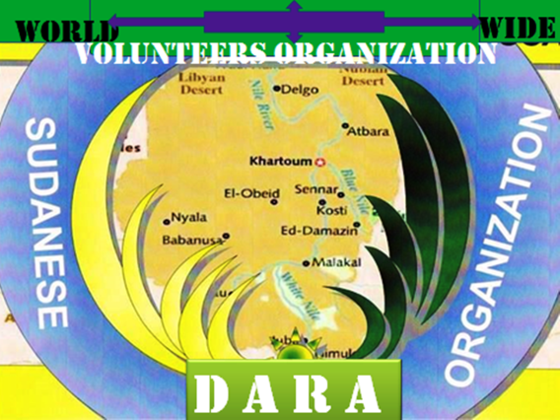
478-287-5440 عنواننا هو: رابطة دارفور في ولاية أوهايو
410 Superior Avenue البريد الإلكتروني
Cleveland Ohio 44114 darasudanese@gmail.com
P.o.box 141030

الإسم
الهاتف تاريخ الميلاد:
البريد الالكتروني: سكايب:
العنوان شارع: رقم المنزل:

المدينة:
الدولة: المنطقه

معلومات التوظيف المهنه

الخبرات:
الاتصال في حالات الطوارئ: البريد الإلكتروني:
اسم :
العنوان: الهاتف
توقيع طالب العضويه تاريخ التوقيع
توقيع الإعتماد تاريخ الإعتماد

